Οδηγίες εισόδου (LOGIN) στο workshop κατόπιν εγγραφής

Βήμα 1: Εισέλθετε στον σύνδεσμο της εκδήλωσης https://democratic-reflection.web.app/gr/events/340 και Επιλέξτε το κουμπί ORBIS

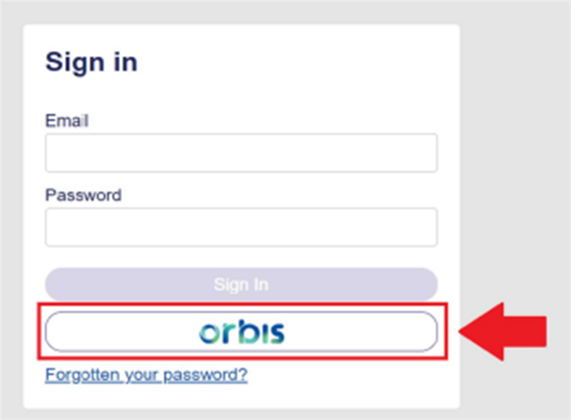

Βήμα 2: Εισάγετε το email σας (με εγγραφή with username and password) ή πατάτε το κουμπί Google (με εγγραφή με google account) και συμπληρώνετε το username και το password.
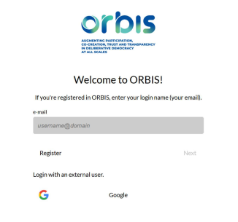
Εφόσον έχει γίνει εγγραφή με το (Β) τρόπο
Εφόσον έχει γίνει εγγραφή με το (Α) τρόπο
ΣΑΣ ΕΥΧΑΡΙΣΤΟΥΜΕ ΠΟΛΥ!

